**五华县2022年部分乡镇饮用水源保护区划定（调整）方案**

**（征求意见稿）**

**五华县人民政府**

**2023.3**

**五华县2022年部分乡镇饮用水水源保护区划定（调整）方案**

（征求意见稿）

为落实党中央、国务院关于打好水源地保护攻坚战的决策部署，加强农村饮用水水源保护区的划定和保护，根据生态环境部《关于推进乡镇及以下集中式饮用水源地生态环境保护工作的指导意见》（环水体函〔2019〕92号）要求，梅州市生态环境局五华分局决定对辖区内部分乡镇集中式饮用水源保护区进行划定和调整，编制本划定方案。

### 1 指导思想

以习近平生态文明思想为核心，坚持以人为本、科学划定的原则，贯彻人与自然和谐的理念，以保障农村饮用水源水质安全为目标，统筹考虑水源地所在区域社会经济发展与供水安全。因地制宜，防治并重，确保群众饮水安全。

### 2 划分原则

（1）统筹区划，因地制宜

在全面调查饮用水水源基本情况和基础环境状况的基础上，根据自然地理条件、水资源条件、经济水平和相关发展规划，分析现有饮用水源地布局的合理性和饮用水水源水质安全存在的主要问题，把解决饮用水源安全问题，确保群众饮水安全作为重点。

（2）科学划定，实用可行

以饮用水源保护区划定技术规范和指引为向导，针对湖库型、河流型饮用水水源的特点，结合各水源地实际情况，与流域水资源保护规划、供水规划、城镇总体规划及经济社会发展需要相协调，划定合理的饮用水水源保护区。划定方案力求明确简单，便于日常监管工作的开展。

（3）防治并重，强化管理

围绕饮用水水源保护区风险防范和综合治理并重的原则，明确水源保护区规范化建设、监督、管理的具体目标和任务，综合利用法律、行政、技术等手段，加强农村饮用水水源保护区的监督管理。

### 3 划定范围

本方案共划定（调整）2个五华县乡镇集中式饮用水水源保护区，包括新划定郭田镇龙潭村饮用水水源保护区、取消郭田镇三渡水库饮用水水源保护区。

### 4 划定方案

针对拟划定水源地实际情况，结合相关划定原则和技术方法，拟划定（调整）饮用水水源保护区方案详见表1，图件见附件1和附件2。

**表1 五华县2022年部分乡镇饮用水水源保护区划定（调整）方案**

|  |  |  |  |  |  |  |  |  |  |  |  |  |  |  |
| --- | --- | --- | --- | --- | --- | --- | --- | --- | --- | --- | --- | --- | --- | --- |
| 序号 | 乡镇 | 原保护区名称 | 调整前保护区范围 | | | | 调整后保护区名称 | 保护区类型 | 水质保护目标 | 调整后保护区范围 | | | | 变化说明 |
| 保护区级别 | 水域 | 陆域 | 面积  （km2） | 保护区级别 | 水域 | 陆域 | 面积  （km2） |
|  | 郭田镇 | 三渡水库饮用水水源保护区 | 一级 | 三渡水库多年平均水位对应的高程线以下但不超过大丰华高速北侧道路红线外50米的水域。 | 相应一级保护区水域外200米范围内的陆域，但不超过堤坝、大丰华高速道路红线外50米、省道228临水一侧路肩及流域分水岭范围。 | 1.119 | — | — | — | — | — | — | — | 取消 |
| 二级 | 三渡水库多年平均水位对应的高程线以下的全部水域（一级保护区水域范围除外） | 取水口上游流域分水岭范围内的全部陆域（一级保护区陆域范围除外）。 | 20.227 | — | — | — | — | — |
|  | 郭田镇 | — | — | — | — | — | 郭田镇龙潭村饮用水水源保护区 | 河流型 | Ⅱ类 | 一级 | 取水口下游至水厂进水口，上游分别沿2条引水渠上朔1000米的引水渠或河流水域。 | 相应一级保护区水域两岸向陆纵深至流域分水岭范围的陆域。 | 0.131 | 新划定 |
| — | — | — | — | Ⅲ类 | 二级 | 一级保护区水域上游边界上溯1000米的引水渠或河流水域。 | 引水渠或河流水域两岸向陆纵深至流域分水岭范围的陆域（一级保护区除外）。 | 20.348 |

**附图1 郭田镇龙潭村饮用水水源保护区图（未显示拐点）**

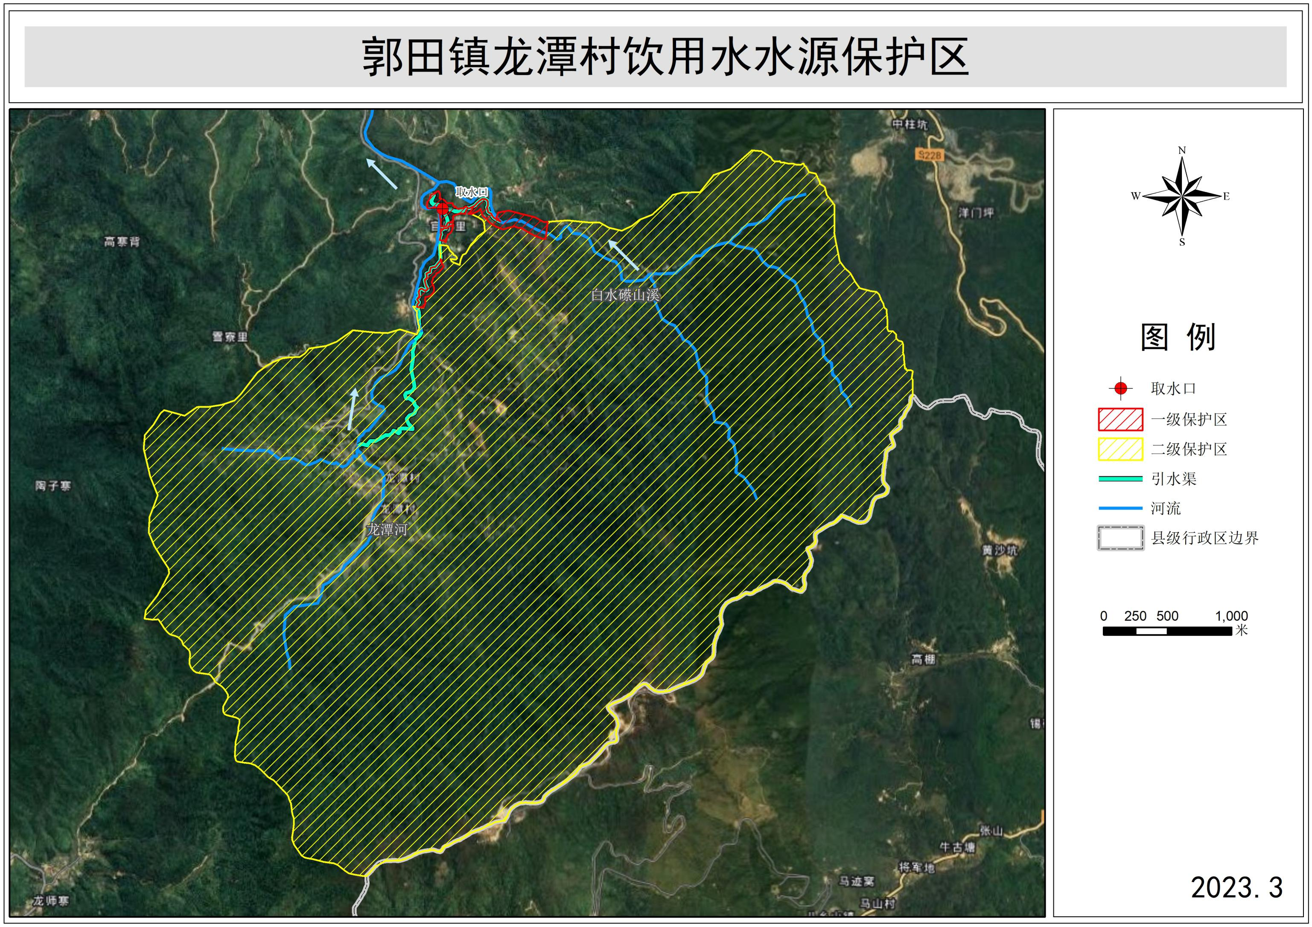

**附图2 郭田镇龙潭村饮用水水源保护区图（显示拐点）**

